Загребина Екатерина Александровна,
учитель географии и естествознания
МКС(К)ОУ для обучающихся, воспитанников
с ограниченными возможностями здоровья
«Старозятцинская специальная (коррекционая)
общеобразовательная школа-интернат VIII вида»
Якшур-Бодьинского района Удмуртской Республики

Конспект урока по географии в 7 классе

Тема урока: Животный мир тундры
Цель: расширить представления учащихся о природе России.
Задачи:
1) Образовательные: проверить знания учащихся о растительном мире тундры; формирование знаний о животном мире тундры.
2) Коррекционно-развивающие: развитие мышления через установление причинно-следственных связей; развитие навыков осознанного чтения; развитие речи и внимания через беседу
3) Воспитательные: воспитание у учащихся интереса к учебе, к изучению природных зон нашей страны; воспитание бережного отношения к природе.
Тип урока: комбинированный.
Оборудование: учебники (Лифанова Т.М. География. 7 кл.: учеб. для спец. (коррекц.) образоват. учреждений VIII вида), тетради, доска, мел, мультимедийная презентация, мультимедийный проектор, ноутбук, карточки с заданиями, ручки, простые карандаши.
Ход урока
Этап урока | Деятельность учителя | Деятельность учеников
1.Орг.момент  2.Проверка домашнего задания.  3.Сообщение темы и целей  4.Изучение нового материала  5. Физкульт-минутка  6. Закрепле-ние  7. Домашнее задание  8.Итог урока | - Здравствуйте. Вижу, что все готовы к уроку. Надеюсь, сегодня вы узнаете много нового и интересного. Садитесь.  1.-Что было задано на дом?  2.- Предлагаю вам выполнить задание на карточках (Приложение 1)  3.Проверка выполненных заданий  4.Фронтальный опрос:  -Почему в тундре не могут расти высокие деревья?  -Как растения тундры приспособились к суровым природным условиям?  5.Игра «Узнай по описанию»:  -Кустарник с темно-синими съедобными ягодами.  -Болотное растение со съедобными ягодами, похожими на малину.  -Вид лишайника, который очень любят олени.  -Растение болот, из которых образуется торф.  6. - Молодцы, ребята. Вы хорошо справились с домашним заданием  -Мы уже не первый урок изучаем тундру, узнали об этой природной зоне очень много. Сегодня мы продолжим изучать тундру. Тема нашего урока «Животный мир тундры» (слайд 1). Записываем в тетрадь число и тему.  -Как вы думаете, что мы узнаем сегодня на уроке?  -Правильно, сегодня на уроке мы узнаем, какие животные обитают в тундре, а также как они приспособились к жизни в этой природной зоне.  -Вспомните, какой климат в тундре?  -Климат тундры хоть и суровый, но всё же здесь живет довольно много животных. Так какие же это животные?Чтобы ответить на этот вопрос,  мы сейчас будем смотреть слайды и одновременно находить в учебнике и читать, что написано о животных , изображенных на слайдах.  (Слайд «Лемминг»):  После прочтения части текста задаются вопросы:  -Какой величины зверек?  -Чем питаются лемминги?  (Слайд «Северный олень»):  -Почему олени не проваливаются в болота и снег?  -Чем питаются олени?  -Какое значение имеют олени в жизни людей?  (Слайд «Песец»):  -Как приспособились песцы к жизни в тундре?  -Чем они питаются?  (Слайд «Полярная сова», «Полярная куропатка»):  -Чем питаются совы? Чем питаются куропатки?  -Как приспособились совы и куропатки к жизни в тундре?  (Слайд с другими птицами тундры:)  -Почему весной в тундру прилетает много птиц?  (Слайд «Комары, мошки»:)  -Как вы думаете , почему в тундре много комаров и мошек?  - В тундре обитает еще одно животное, это овцебык (открывается слайд «Овцебыки», после которго следует сообщение учителя об этом животном).  -Для сохранения животного мира тундры в этой природной зоне создано несколько заповедников, самый большой из которых - Таймырский.  -Итак, мы познакомились с животным миром тундры. Как же приспособились животные к жизни в этой природной зоны?  -В тундре, как и в любой природной зоне, всё живое тянется к солнцу.  -В тундре часто дуют сильные ветры  -Чтобы глаза были зоркими, как у совы, сделаем зарядку для глаз. Посмотрим вверх-вниз, влево -вправо  1.-Отгадайте загадки:  - Словно царскую корону,  носит он свои рога.  Есть лишайник, мох зеленый,  любит снежные луга.  - Днем спит, ночью летает, грызунов пугает.  -Можно ли в полной мере отнести эту загадку к полярной сове? Почему?  - Красные лапки, длинная шея, плавает быстро, в воде не робея.  2. –Поиграем в игру «Пойми меня» (Приложение 2)  3.-А сейчас поработаем в тетрадях .Заполним схему «Животный мир тундры»  Насекомые Птицы Звери  Разгадать кроссворд (Приложение 3), нарисовать в тетрадях одно из животных тундры  1.-Итак, что мы узнали сегодня на уроке?  -Каждый назовите по одному животному тундры.  2.Оценка деятельности учащихся, выставление оценок | Садятся за парты  - Прочитать параграф «Растительный мир тундры» и устно ответить на вопросы.  Выполняют задания на карточках.  Зачитывают задание, объясняют, как его выполнили.  -В тундре не могут расти высокие деревья, потому что в этой природной зоне холодно и почва оттаивает неглубоко.  -Растения тундры низкорослые, стелются по земле, их корни находятся неглубоко в почве.  -Черника  -Морошка  -Ягель  -Мох  Записывают в тетрадях число и тему.  -Мы узнаем, какие животные обитают в тундре.  -Климат в тундре суровый. Зима долгая, снежная, морозная. Зимой часто бывает пурга. Лето прохладное.  Рассматривают слайд. Находят в тексте описание животных, ученики по очереди читают отрывки текста.  -15 см  -Лемминги питаются корнями, ягодами  -У оленей широкие копыта  -Ягелем, травой, ягодами  -Олени перевозят людйе, из шкур оленей шьют одежду, мясо употребляют в пищу  -У песцов густой, теплый мех  -Песцы питаются леммингами, мышами, яйцами птиц, куропатками  -Совы питаются леммингами, мышами, куропатками. Куропатки питаются травой, ягодами  -У сов и куропаток теплое оперение, а ноги также покрыты перьями  -Весной в тундру прилетает много птиц, потому что они находят здесь много корма: насекомых, рыб, траву, ягоды  -В тундре много комаров и мошек, потому что там много болот, а жизнь этих насекомых связана с водой.  Слушают рассказ учителя  -У животных тундры густой, теплый мех, теплое оперение, подкожный слой жира.  Поднимают руки вверх, встают на носочки, тянутся вверх  Выполняют наклоны в стороны  Поворачивают глаза влево-вправо, поднимают вверх, опускаю вниз  -Северный олень  -Полярная сова.  Нельзя, потому что полярная сова хорошо видит и днем, и ночью.  -Гусь, лебедь  По очереди вытягивают карточку с названием животного, читают про себя, объясняют, не называя животное. Учащиеся должны догадаться, название какого животного записано на карточке.  Работают в тетрадях. Заполняют схему, пользуясь учебником.  Слушают объяснение домашнего задания  -Мы узнали , какие животные обитают в тундре.  По очереди называют животных

Приложение 1.

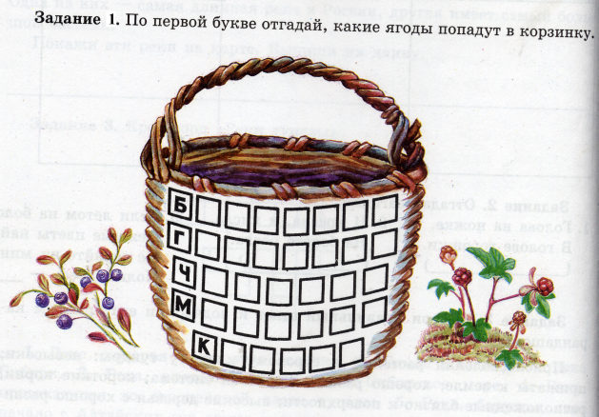

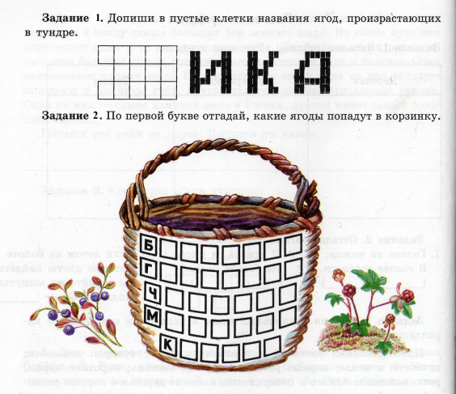

Подчеркни те растения, которые растут в тундре:

Морошка, черника, малина, ягель, земляника, мхи, карликовая береза, ель, лишайники

Что лишнее? Объясни, почему:
Карликовая береза
Тополь
Карликовая ива
Морошка
Пушица
Мох
Ягель
Приложение 2.

песец | северный олень
лемминг | лебеди
полярная сова | утка
овцебык | комары

Приложение 3.

